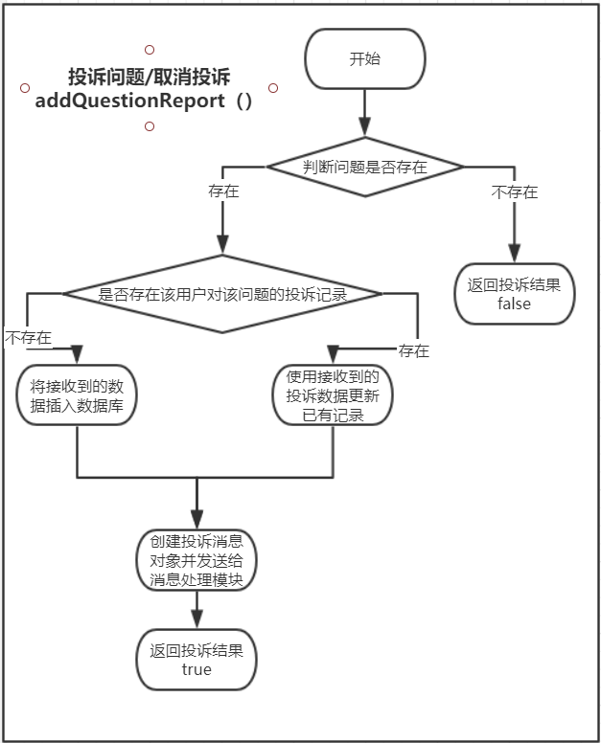

|  |  |  |  |  |
| --- | --- | --- | --- | --- |
| 测试函数 | 测试描述 | 预期结果 | 实际结果 | 测试评价 |
| addQuestionReport | 投诉不存在的问题 | 返回false | 返回false | 结果正确 |
| 投诉一条没投诉过的问题 | 数据库新增一条投诉记录  返回true | 返回true并且数据库增加一条report记录 | 结果正确 |
| 取消上面投诉的问题 | 数据库的记录数没增加，对应记录标志位改为0  放回true | 更新数据库对应的report并且返回true | 结果正确 |